Exercício 01
Defina um espaço amostral para cada um dos seguintes experimentos aleatórios:
- Lançamento de dois dados; anota-se a configuração obtida;

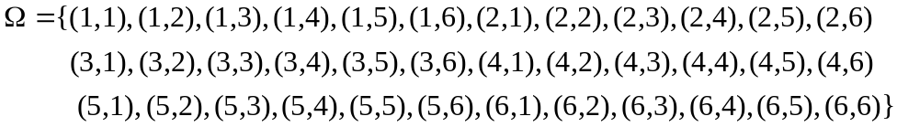 ,
(6² = 36 elementos).

- Numa linha de produção conta-se o número de peças defeituosas num intervalo de uma hora;

{ 0, 1, 2, ... }.

- Investigam-se famílias com três crianças, anotando-se a configuração segundo o sexo;

{ MMM, MMF, MFM, FMM, FFM, FMF, MFF, FFF }, (2³ = 8 elementos),

onde M : sexo masculino e F : sexo feminino.

- Mede-se a duração de lâmpadas, deixando-as acesas até que se queimem;

Ω = {t: t ≥ 0}, (infinitos elementos) ,
onde t: tempo de duração de lâmpadas, deixando acesas até que se queimem.

- Lança-se uma moeda até aparecer cara e anota-se o número de lançamentos;

Ω={ 1, 2, 3, ... }, (infinitos elementos)

- De cada família entrevistada numa pesquisa, anotam-se a classe social a que pertence (A, B, C, D) e o estado civil do chefe da família.

Ω={(A,S), (B,S), (C,S), (D,S), (A,C), (B,C), (C,C), (D,C)}, (4 x 2 = 8 elementos),

onde S: solteiro , C: casado.

Obs. O espaço amostral depende do que foi considerado no estado civil do chefe de
família.

Exercício 02
Numa certa população, a probabilidade de gostar de teatro é 1/3 enquanto que a de gostar de cinema é 1/2. Determine a probabilidade de gostar de teatro e não de cinema, nos seguintes casos:

Consideram-se os seguintes eventos:

T: gostar de teatro;
C: gostar de cinema.

Assim, a probabilidade de gostar de teatro e não de cinema seria P (T ∩ C^{C}).

Temos:
probabilidade de gostar de teatro : P(T) = 1/3 e
probabilidade de gostar de cinema : P(C) = 1/2.

- Gostar de teatro e gostar de cinema são eventos disjuntos;

Se T e C são eventos disjuntos, então T ∩ C = ∅. Logo, T ∩ C^{C} = T, como mostra o diagrama abaixo:
T
C

Então
P (T ∩ C^{C}) = P(T) = 1/3 = 0,333.

- Gostar de teatro e gostar de cinema são eventos independentes;

Temos que se T e C são eventos independentes, então P (T ∩ C) = P(T)P(C).
T
C

Logo,
P (T ∩ C^{C}) = P(T) - P (T ∩ C) = (1/3) - (1/3)(1/2) = 1/3 - 1/6 = 1/6 = 0,167.

- Todos que gostam de teatro gostam de cinema; Nesse caso temos que T⊂ C, logo, T ∩ C^{C} = ∅, ou seja,
T
C

Então
P( T ∩ C^{C} )= 0.

- A probabilidade de gostar de teatro e de cinema é 1/8;

É dado que P (T ∩ C) = 1/8, e como temos que P(T) = P (T ∩ C) + P (T ∩ C^{C}), logo

P (T ∩ C^{C}) = P(T) - P (T ∩ C) = 1/3 - 1/8 = 5/24 = 0,208.

- Dentre os que não gostam de cinema, a probabilidade de não gostar de teatro é 3/4.

É dado que P (T^{C} | C^{C}) = 3/4, e como temos que P (T^{C} | C^{C}) + P (T | C^{C}) = 1, logo,

P (T | C^{C}) = 1 - P (T^{C} | C^{C}) = 1 – 3/4 = 1/4.

E como,
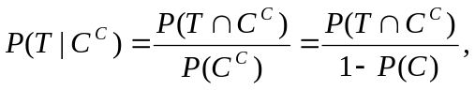
finalmente temos que

P (T ∩ C^{C}) = P (T | C^{C})(1 - P (C)) = (1/4)(1-1/2) = (1/4)(1/2) = 1/8 = 0,125.

Exercício 03 Informações de 740 alunos de uma universidade quanto às variáveis: Período, Sexo e Opinião sobre a reforma Agrária foram obtidas. Dos 740 alunos, 260 são do sexo feminino, 350 são a favor e 130 não tem opinião sobre a reforma agrária. Temos que entre os alunos do sexo masculino 230 estudam no período noturno, para o sexo feminino apenas 140. Tanto no período noturno como no diurno, 80 mulheres são a favor da reforma e apenas 20 não tem opinião. Entre os alunos do sexo masculino, no período noturno 120 são contrários e apenas 10 não tem opinião. Determine a probabilidade de escolhermos ao acaso:

Período | Sexo | Reforma Agrária
Período | Sexo | Contra | A Favor | Sem opinião | Total
Diurno | Feminino | 20 | 80 | 20 | 120
 | Masculino | 80 | 90 | 80 | 250
Noturno | Feminino | 40 | 80 | 20 | 140
 | Masculino | 120 | 100 | 10 | 230
 | Total | 260 | 350 | 130 | 740

- Uma pessoa do sexo masculino e sem opinião sobre a reforma agrária? (0,5 pontos)

Existem 90 alunos do sexo masculino sem opinião formada sobre a reforma agrária, sendo que 80 são do período diurno e 10 do período noturno. Como foram entrevistados um total de 740 alunos, então a probabilidade desejada é:
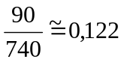.

- Uma mulher contrária à reforma agrária?

Existem 60 pessoas do sexo feminino que são contrárias à reforma agrária, sendo 20 do período diurno e 40 do período noturno. Portanto a probabilidade desejada é:
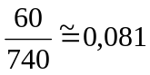.

- Dentre os estudantes do noturno, um que seja a favor da reforma agrária? (0,5 pontos)

Entre os alunos do período noturno, temos 80 do sexo feminino e 100 do sexo masculino que são a favor da reforma agrária. Como o total de alunos do período noturno é de 370, então a probabilidade desejada é:
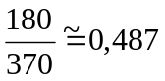.

- Uma pessoa sem opinião, sabendo-se que é do sexo feminino? (0,5 pontos)

Existem um total de 260 alunos do sexo feminino. Destas, existem 40 (20 do período diurno e 20 do noturno) que não possuem opinião formada sobre a reforma agrária. Portanto, a probabilidade desejada é:
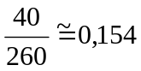.

Exercício 04
Um restaurante popular apresenta apenas dois tipos de refeições: salada completa ou um prato à base de carne. Considere que 20% dos fregueses do sexo masculino preferem a salada, 30% das mulheres escolhem carne, 75% dos fregueses são homens. Para um freguês sorteado ao acaso desse restaurante, obtenha a probabilidade de:

Consideram-se os seguintes eventos:

H: freguês é homem A: freguês prefere salada
M: freguês é mulher B: freguês prefere carne.

Temos pelo enunciado:

P(H) = 0,75,

P (A/H) = 0,20 e

P(B/M) = 0,30.

Com isso, podemos construir o seguinte diagrama de árvore:
0,25
0,75

M

H
0,20
0,80

0,70
0,30
A

A

B

B
- preferir salada;

Temos que calcular P(A). Utilizando o diagrama de árvore, temos que

P(A) = P(A ∩ H) + P(A ∩ M) = P(A / H) P(H) + P(A /M) P(M) = (0,20*0,75 ) + (0,70*0,25) = 0,325

- preferir carne dado que é um homem;

Temos que calcular P(B/H). Pelo diagrama de árvore, temos que

P(B/H) = 0,80

- ser uma mulher, sabendo-se que prefere salada?
Temos que calcular P(M / A). Mas, sabemos que

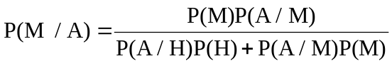.

Logo, utilizando o item (a) e o diagrama de árvore, temos que

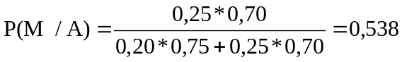.

Exercício 05
Em uma universidade, 2000 estudantes de um curso de estatística, em determinado ano, foram classificados de acordo com o tipo de esporte que praticam. Futebol é praticado por 260 estudantes, natação por 185 estudantes e musculação por 210 estudantes, sendo que alguns estudantes praticam mais de um desses esportes. Assim, tem-se 42 estudantes que praticam natação e musculação, 12 futebol e musculação, 18 futebol e natação e 3 praticam as três modalidades. Se um desses estudantes é sorteado ao acaso, qual é a probabilidade de:

Futebol
Natação
Musculação
Estudantes do curso de estatística
3
39
15
9
159
128
233

- praticar somente musculação;

Pelo diagrama apresentado temos que a
P(praticar somente musculação) 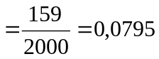
Logo, se um desses estudantes é sorteado ao acaso, a probabilidade de praticar somente musculação é 0,0795.

- praticar pelo menos um destes esportes;
Pelo diagrama apresentado temos que a
P(praticar pelo menos um destes esportes) 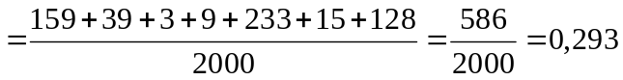

Logo, se um desses estudantes é sorteado ao acaso, a probabilidade de praticar pelo menos um destes esportes é 0,293.

- praticar pelo menos dois destes esportes;

Pelo diagrama apresentado temos que a
P(praticar pelo menos dois destes esportes) 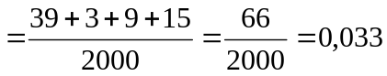

Logo, se um desses estudantes é sorteado ao acaso, a probabilidade de praticar pelo menos dois destes esportes é 0,033.

- não praticar nenhum destes esportes.

Temos que

P(não praticar nenhum destes esportes) = 1- P(praticar pelo menos um destes esportes)

Assim, pelo item (b) temos que

P(não praticar nenhum destes esportes) = 1- 0,293 = 0,707

Logo, se um desses estudantes é sorteado ao acaso, a probabilidade de não praticar nenhum destes esportes é 0,707.

